**Examen HAVO**

**2022**

tijdvak 1

vrijdag 13 mei

13.30 – 16.30 uur

**wiskunde A**

|  |  |
| --- | --- |
| FORMULEBLAD | |
|  |  |
|  | **Vuistregels voor de grootte van het verschil van twee groepen** |
|  | 2x2 kruistabel , met   * als  of , dan zeggen we “het verschil is groot”, * als  of , dan zeggen we “het verschil is middelmatig”, * als , dan zeggen we “het verschil is gering”. |
|  |  |
|  | Maximaal verschil in cumulatief percentage (max *Vcp*) (met steekproefomvang )   * als max , dan zeggen we “het verschil is groot”, * als max , dan zeggen we “het verschil is middelmatig”, * als max , dan zeggen we “het verschil is gering”. |
|  |  |
|  | Effectgrootte , met  en  de steekproefgemiddelden (),  S1 en S2 de steekproefstandaardafwijkingen   * als , dan zeggen we “het verschil is groot”, * als , dan zeggen we “het verschil is middelmatig”, * als , dan zeggen we “het verschil is gering”. |
|  |  |
|  | Twee boxplots vergelijken   * als de boxen1) elkaar niet overlappen, dan zeggen we “het verschil is groot”, * als de boxen elkaar wel overlappen en een mediaan van een boxplot en een mediaan van een boxplot buiten de box van de andere boxplot ligt, dan zeggen we “het verschil is middelmatig”, * in alle andere gevallen zeggen we “het verschil is gering”. |
|  |  |
|  | **Betrouwbaarheidsintervallen** |
|  | Het 95%-betrouwbaarheidsinterval voor de populatieproportie is , met *p* de steekproefproportie en *n* de steekproefomvang. |
|  |  |
|  | Het 95%-betrouwbaarheidsinterval voor het populatiegemiddelde is ,  met  het steekproefgemiddelde, *n* de steekproefomvang en *S* de steekproefstandaardafwijking |

|  |  |  |
| --- | --- | --- |
|  |  | ***De psychrometer*** |
|  |  | Lucht bevat waterdamp. Hoeveel waterdamp er in de lucht zit, varieert. De (relatieve) **luchtvochtigheid** is een percentage dat aangeeft hoe vochtig de lucht is. Dit ligt tussen 0% (zeer droge lucht) en 100% (verzadigde lucht).  De luchtvochtigheid kan worden **foto**  gemeten met een **psychrometer**.  Dit is een apparaatje met twee  thermometers. De ene thermometer is  een gewone thermometer: deze meet  de luchttemperatuur. De andere  thermometer heeft een natte kous om  het vloeistofreservoir. Zie de foto.  Door de psychrometer rond te draaien,  verdampt water uit de natte kous.  Daardoor koelt de kous af en zal de  thermometer met de natte kous een  lagere temperatuur aangeven dan de luchttemperatuur. We noemen deze temperatuur de **natte temperatuur**.  Met de luchttemperatuur én het verschil tussen de luchttemperatuur en de natte temperatuur kun je de luchtvochtigheid bepalen. Hiervoor gebruik je de tabel die op de uitwerkbijlage staat.  Ahmed gebruikt op een bepaald moment een psychrometer. De luchttemperatuur is volgens de gewone thermometer 22°C, de natte temperatuur is 17°C. |
| 3p | **1** | Bepaal met behulp van de tabel op de uitwerkbijlage de luchtvochtigheid op dat moment. |
|  |  |  |
|  |  | Op de uitwerkbijlage is een figuur afgedrukt. In die figuur is voor diverse verschillen tussen de luchttemperatuur en de natte temperatuur de grafiek getekend van de luchtvochtigheid, afhankelijk van de luchttemperatuur. Op een bepaalde dag daalde de luchttemperatuur van 31,5°C naar 15°C, maar de luchtvochtigheid bleef de hele dag 60%. |
| 4p | **2** | Bepaal met behulp van de figuur op de uitwerkbijlage hoeveel de natte temperatuur die dag daalde. |
|  |  |  |
|  |  | De waarden voor de luchtvochtigheid in de tabel op de uitwerkbijlage zijn afgerond op hele procenten. De luchtvochtigheid kan nauwkeuriger berekend worden met de volgende formule:  (formule 1)  Hierin is *L* de luchtvochtigheid in %, *T* de luchttemperatuur en *T*nat de natte temperatuur, beide in °C.  Op 4 november 2015 om 10.30 uur ’s ochtends was de luchttemperatuur in Almelo  11°C. Het verschil tussen de luchttemperatuur en de natte temperatuur was op dat moment 3°C. Mijke berekent de luchtvochtigheid met de formule. Jaap berekent de luchtvochtigheid met de tabel. Dit geeft twee verschillende uitkomsten. |
| 4p | **3** | Bereken hoe groot het verschil tussen deze twee uitkomsten is. Geef je antwoord in twee decimalen. |

|  |  |  |
| --- | --- | --- |
|  |  | Als de luchttemperatuur 27°C is, dan is formule 1 te vereenvoudigen tot  (formule 2)  Er geldt: hoe lager de natte temperatuur is, des te lager is de luchtvochtigheid. Dit kan beredeneerd worden aan de hand van formule 2. |
| 3p | **4** | Geef deze redenering, zonder getallen in te vullen of een schets of tekening van de grafiek van *L* te maken. |

|  |  |  |
| --- | --- | --- |
|  |  | ***CO2-concentratie in de atmosfeer*** |
|  |  | Vanaf 1959 heeft Charles David Keeling de CO2-concentratie in de atmosfeer gemeten. Deze metingen laten zien dat de CO2-concentratie in de atmosfeer in de loop van de jaren flink is toegenomen. In figuur 1 zijn voor de periode 1959–2015 de jaargemiddelden van de CO2-concentratie weergegeven. De gebruikte eenheid van de CO2-concentratie is ppm (parts per million): het aantal CO2-deeltjes per miljoen luchtdeeltjes. Figuur 1 staat vergroot afgedrukt op de uitwerkbijlage.  **figuur 1** **figuur 2**  Het blijkt dat de CO2-concentratie elk jaar volgens hetzelfde patroon om het jaargemiddelde schommelt. In figuur 2 kun je aflezen hoeveel het maandgemiddelde van de CO2-concentratie afwijkt van het jaargemiddelde. Figuur 2 staat ook afgedrukt op de uitwerkbijlage. |
| 3p | **5** | Bepaal het maandgemiddelde van de CO2-concentratie voor de maand september 1990. Gebruik hierbij de figuren op de uitwerkbijlage. Geef je antwoord in één decimaal nauwkeurig. |
|  |  |  |
|  |  | Keeling schatte in 1970 op grond van zijn meetgegevens over de periode 1959–1970 dat het jaargemiddelde van de CO2-concentratie vanaf 1970 jaarlijks met 0,3% zou toenemen. Daarmee voorspelde hij hoe hoog het jaargemiddelde van de CO2-concentratie in 1995 zou zijn. Die voorspelling wijkt een beetje af van het werkelijke jaargemiddelde van het jaar 1995. |
| 5p | **6** | Bereken hoeveel procent de voorspelling afwijkt. Gebruik hierbij de figuur op de uitwerkbijlage. Geef je antwoord als geheel getal. |
|  |  |  |
|  |  | De CO2-concentratie blijft toenemen. In 2000 was het jaargemiddelde 369,5 ppm, in 2015 was dit opgelopen tot 400,8 ppm.  Tibbe vermoedt op basis van figuur 1 dat het jaargemiddelde in de periode 2000–2015 groeide volgens een exponentieel verband en dat de groei zich in de jaren daarna voortzet volgens hetzelfde exponentiële verband. Je kunt dan, uitgaande van bovenstaande gegevens, berekenen in welk jaar het jaargemiddelde voor het eerst hoger dan 500 ppm zal zijn. |

|  |  |  |
| --- | --- | --- |
| 5p | **7** | Bereken op deze manier in welk jaar het jaargemiddelde voor het eerst hoger dan 500 ppm zal zijn. |
|  |  |  |
|  |  | Marrit is het niet eens met Tibbe: zij vermoedt dat er vanaf het jaar 2000 geen sprake is van exponentiële groei, maar van lineaire groei. Je kunt dan, uitgaande van de jaargemiddelden van 2000 en 2015 en met behulp van lineair extrapoleren, berekenen in welk jaar het jaargemiddelde voor het eerst hoger dan 500 ppm zal zijn. |
| 4p | **8** | Bereken op deze manier in welk jaar het jaargemiddelde voor het eerst hoger dan 500 ppm zal zijn. |
|  |  |  |
|  |  | Wereldwijd worden er afspraken gemaakt met als doel de CO2-concentratie omlaag te brengen. Veronderstel dat het inderdaad lukt om de CO2-concentratie na 2015 zodanig te laten dalen dat het jaargemiddelde in 2050 nog maar 350 ppm is. Dan kan er bijvoorbeeld sprake zijn van afname volgens   * een lineair verband of * een exponentieel verband.   In beide gevallen is het jaargemiddelde in 2015 gelijk en is ook het jaargemiddelde in 2050 gelijk. Echter, een CO2-concentratie van bijvoorbeeld 375 ppm wordt in het ene geval op een eerder moment bereikt dan in het andere geval. |
| 3p | **9** | Leg uit, zonder berekeningen te geven, in welk van de twee genoemde gevallen de CO2-concentratie het eerst de waarde 375 ppm bereikt. |

|  |  |  |
| --- | --- | --- |
|  |  | ***Snelheidsovertredingen*** |
|  |  | In veel dorpen geldt een snelheidslimiet van 30 of 50 km/uur. Niet elke automobilist houdt zich hieraan en dit kan onveilige situaties opleveren. Daarom kan iedereen onveilige verkeerssituaties melden bij Veilig Verkeer Nederland (VVN). Als men bij VVN het vermoeden heeft dat het om een gegronde melding gaat, dan gaan vrijwilligers op pad om de snelheid van passerende automobilisten te meten.  Vanuit het dorp Borssele is zo’n melding binnengekomen over de Monsterweg. Vervolgens is op een dinsdagochtend tussen 7 en 9 uur op deze weg de snelheid van 250 passerende automobilisten gemeten. Aan de hand van de resultaten van deze steekproef wil men een uitspraak doen over het percentage automobilisten dat in een willekeurige week op deze weg te hard rijdt. |
| 2p | **10** | Leg uit waarom deze steekproef waarschijnlijk niet representatief is en geef aan hoe dat verbeterd kan worden. |
|  |  |  |
|  |  | Er wordt een nieuwe steekproef op de Monsterweg gehouden die wel representatief is. Op deze weg, waar de snelheidslimiet 50 km/uur is, is de snelheid van 169 auto’s gemeten. Ook wordt er een representatieve steekproef gehouden op de Noordsingel in Borssele. Op deze weg, waar de snelheidslimiet 30 km/uur is, is de snelheid van 100 auto’s gemeten. De resultaten van de twee steekproeven zijn weergegeven in de figuur. |

|  |  |  |
| --- | --- | --- |
|  |  | **figuur** |
| 2p | **11** | Ligt de snelheidslimiet op de Noordsingel in de modale klasse? Licht je antwoord toe. |
|  |  |  |
|  |  | De situatie op de Noordsingel is zorgwekkend: er waren maar weinig automobilisten die zich aan de snelheidslimiet hielden. Men wil het 95%-betrouwbaarheidsinterval berekenen van het percentage automobilisten op de Noordsingel dat te hard rijdt. |
| 4p | **12** | Bereken dit 95%-betrouwbaarheidsinterval. Rond de percentages in je antwoord af op gehele getallen. |
|  |  |  |
|  |  | Piet wil een diagram maken met de gegevens van de Monsterweg uit de figuur. Hij overweegt de volgende drie diagrammen:   * een boxplot * een spreidingsdiagram (puntenwolk) * een cumulatieve relatieve frequentiepolygoon   Hij wil dat uit het diagram af te lezen is hoe groot het percentage van de automobilisten is dat zich aan de snelheidslimiet houdt. |
| 3p | **13** | Geef voor elk van deze drie diagrammen aan of dat hiervoor geschikt is. Licht je antwoord telkens toe. |
|  |  |  |
|  |  | Voor de Monsterweg wordt onderzocht of een groter deel van **foto**  de automobilisten zich aan de snelheidslimiet houdt als er  matrixborden langs de weg worden geplaatst die de  maximumsnelheid aangeven. Zie de foto.  In het eerdere onderzoek (situatie zonder matrixborden) van  VVN hielden 111 van de 169 automobilisten op de Monsterweg  zich aan de snelheidslimiet. In het vervolgonderzoek, waarin er  matrixborden geplaatst waren, hielden 183 van de 213  automobilisten zich aan de snelheidslimiet. In de twee  onderzoeken is het deel van de automobilisten dat zich aan de  snelheidslimiet houdt dus verschillend. |
| 4p | **14** | Bepaal met behulp van het formuleblad of dit verschil gering, middelmatig of groot is. |

|  |  |  |
| --- | --- | --- |
|  |  | ***Motorblokken bestellen*** |
|  |  | Een fabrikant produceert jaarlijks 27 000 auto’s van  een bepaald type. De fabrikant bestelt de 27 000  motorblokken die hiervoor nodig zijn bij een leverancier.  De fabrikant kan deze 27 000 motorblokken in één  keer bestellen of over meerdere bestellingen verdelen.  Het aantal motorblokken is bij elke bestelling even  groot. Zo kan de fabrikant bijvoorbeeld 5 keer 5400  motorblokken bestellen of 20 keer 1350.  De fabrikant betaalt een prijs van 2000 euro per  motorblok. Daarnaast betaalt de fabrikant voor iedere bestelling bestelkosten. Na levering worden de motorblokken door de fabrikant in een opslagruimte geplaatst totdat ze nodig zijn. Het lijkt misschien handig om elk jaar alle motorblokken in één keer te bestellen, omdat de fabrikant dan maar één keer bestelkosten hoeft te betalen. De fabrikant heeft dan echter wel een grotere opslagruimte nodig en dat kost geld. Bestelt hij meerdere keren per jaar een kleinere hoeveelheid, dan kan hij een kleinere opslagruimte gebruiken en is hij dus minder geld kwijt aan opslag.  Het aantal motorblokken is dus bij elke bestelling even groot. Dit aantal heet de **bestelhoeveelheid** *q*. Ongeacht de bestelhoeveelheid worden er per bestelling steeds dezelfde bestelkosten *B* (in euro’s) gerekend. De totale jaarlijkse kosten (in euro’s) voor de fabrikant bestaan uit:   * de kosten van alle motorblokken (ofwel ); * de totale bestelkosten ( ); * de kosten voor opslag: bij deze fabrikant 60*q* .   Hierin is *q* de bestelhoeveelheid en *B* de bestelkosten per bestelling (in euro’s). | |
| 2p | **15** | Leg uit, zonder een getallenvoorbeeld te gebruiken, waarom de totale bestelkosten gelijk zijn aan . | |
|  |  |  | |
|  |  | De fabrikant berekent de totale jaarlijkse kosten *TK* in euro’s dus met de volgende formule:  (formule 1)  In plaats van alle 27 000 motorblokken voor een heel jaar in 1 keer te bestellen kan de fabrikant er ook voor kiezen om ze in 10 keer te bestellen. | |
| 4p | **16** | Bereken het verschil in totale jaarlijkse kosten tussen deze twee mogelijkheden als de bestelkosten per bestelling 1800 euro zijn. | |
|  |  |  | |
|  |  | Er is een bepaalde bestelhoeveelheid waarbij de totale jaarlijkse kosten minimaal zijn: dit is de zogenaamde optimale bestelhoeveelheid. Deze kan berekend worden met de volgende formule:  (formule 2)  Hierin is *q* de optimale bestelhoeveelheid en *B* de bestelkosten per bestelling in euro’s.  De fabrikant wil de totale jaarlijkse kosten minimaliseren en bestelt dus de optimale bestelhoeveelheid. | |
| 4p | **17** | Bereken hoeveel keer per jaar de fabrikant dan een bestelling moet plaatsen als de bestelkosten per bestelling 1800 euro zijn. | |
|  |  |  | |
|  |  | Formule 2 is te herleiden tot de vorm , waarin *a* een getal is. | |
| 4p | **18** | Laat deze herleiding zien en geef *a* als geheel getal. | |

|  |  |  |
| --- | --- | --- |
|  |  | ***Sprinten met rugwind*** |
|  |  | Op 16 augustus 2009 verbrak Usain Bolt op de wereldkampioenschappen atletiek in Berlijn het wereldrecord op de 100 meter sprint door een tijd te lopen van 9,58 seconden. Het wereldrecord van de vorige wereldrecordhouder, Asafa Powell, was 9,74 seconden.  Stel dat Bolt en Powell bovengenoemde tijden met constante snelheid in dezelfde race hadden gelopen. |
| 3p | **19** | Bereken hoeveel meter Powell dan nog te gaan had op het moment dat Bolt finishte. Geef je antwoord in twee decimalen. |
|  |  |  |
|  |  | De tijd die een sprinter loopt, hangt ook af van de wind die tijdens de sprint waait. Bij rugwind krijgt de sprinter als het ware een duwtje in de rug en zal hij een snellere tijd lopen. De Engelse wiskundige Barrow heeft voor het geval van rugwind de volgende formule afgeleid:    Hierin is *M* de tijd (in seconden) die gelopen wordt met rugwindsnelheid *W* (in meters per seconde) en *Z* de tijd (in seconden) die gelopen wordt zonder wind.  Een geregistreerde tijd mag alleen als record tellen als de rugwindsnelheid niet groter is dan 2,0 meter per seconde. Toen Bolt in Berlijn zijn wereldrecord van 9,58 seconden liep, was de rugwindsnelheid 0,9 meter per seconde. |
| 5p | **20** | Bereken met behulp van de formule welke tijd Bolt gehaald zou hebben als de rugwindsnelheid 2,0 meter per seconde was geweest. Geef je antwoord in twee decimalen. |

|  |  |  |
| --- | --- | --- |
|  |  | ***AOW-uitkering1)*** |
|  |  | Alle inwoners van Nederland ontvangen op basis van de Algemene Ouderdomswet (AOW) vanaf een bepaalde leeftijd (de AOW-leeftijd) een uitkering van de overheid: de AOW-uitkering. Tot en met 2012 was de AOW-leeftijd 65 jaar. Wanneer iemand de AOW-leeftijd heeft bereikt, noemt men hem of haar AOW-gerechtigd. In deze opgave nemen we aan dat iedere AOW-gerechtigde dezelfde AOW-uitkering ontvangt. In 2012 was deze uitkering 10 980 euro per persoon per jaar.  Het aantal ouderen in Nederland neemt toe. Als de Algemene Ouderdomswet niet verandert, zal het jaarlijkse totaalbedrag aan AOW-uitkeringen toenemen. Daarom wordt de AOW-leeftijd sinds 2013 met stappen verhoogd. Iemand stelt voor om bovendien de AOW-uitkering per persoon te verlagen, zodat het totaalbedrag aan AOW-uitkeringen in 2023 hetzelfde is als het totaalbedrag aan AOW-uitkeringen in 2012. Om de hoogte van deze nieuwe AOW-uitkering te berekenen, nemen we het volgende aan:   * Het aantal inwoners is gedurende elk jaar constant. * In 2012 was dit aantal inwoners 16,7 miljoen. * Sinds 2012 neemt het aantal inwoners elk jaar toe met 0,44%.   Verder nemen we aan:   * Het aantal AOW-gerechtigden is gedurende elk jaar een constant percentage van het aantal inwoners van Nederland. * In 2012 was dit percentage 16,2%. * In 2023 is dit percentage 17,7%. |
| 6p | **21** | Onderzoek hoe hoog de AOW-uitkering per persoon in 2023 moet zijn, zodat het totaalbedrag aan AOW-uitkeringen in 2023 hetzelfde is als het totaalbedrag aan AOW-uitkeringen in 2012. |

|  |  |
| --- | --- |
| noot 1 | Deze gehele opgave is gebaseerd op gegevens zoals die in 2016 bekend waren. |

**Wiskunde A** **2022-I**

**Uitwerkbijlage**

**NAAM: . . . . . . . . . . . . . . . . . . . . . . . .**

**vraag 1, 3**

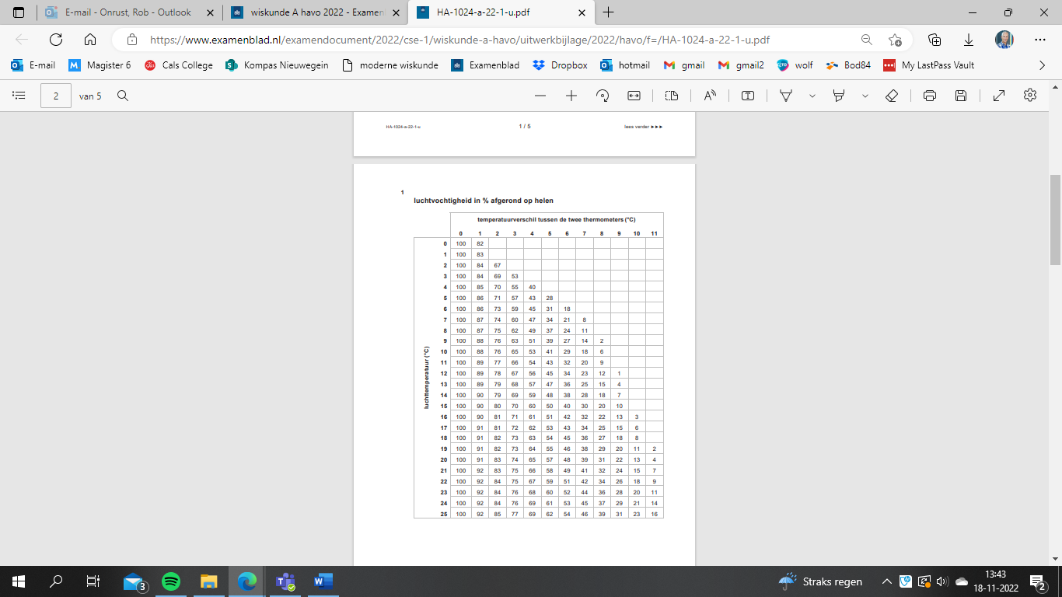

**vraag 2**

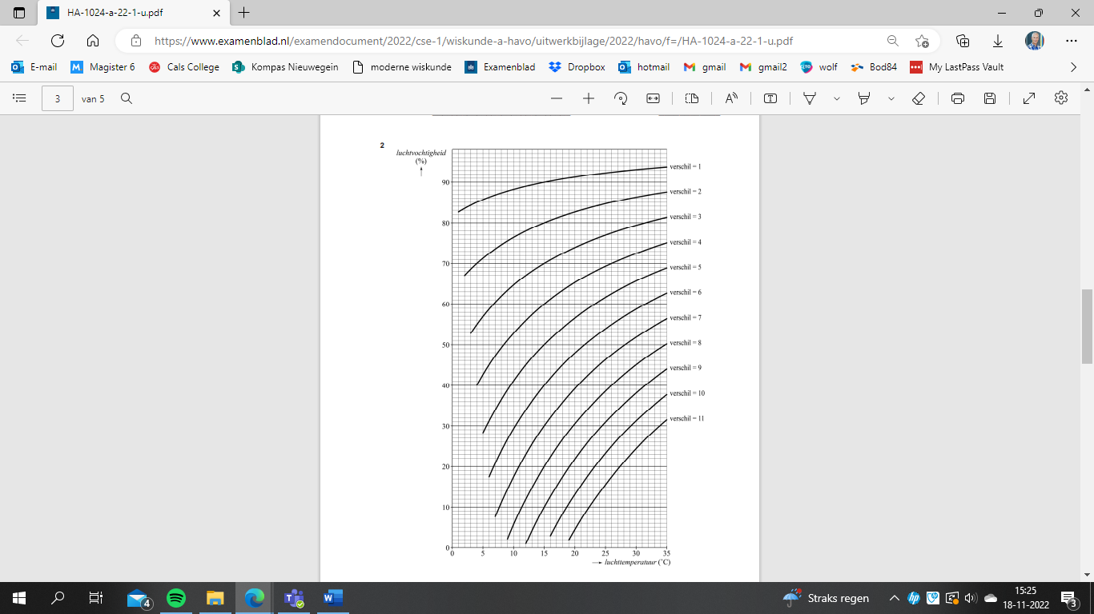

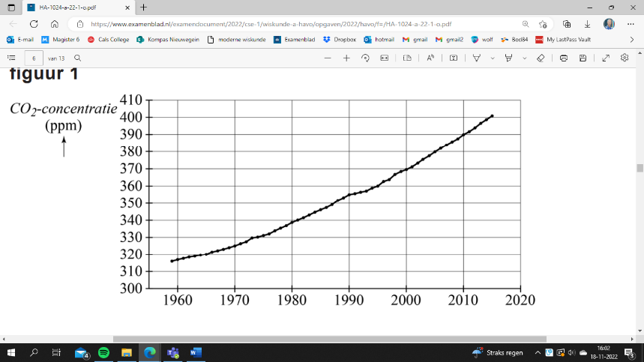**vraag 5**

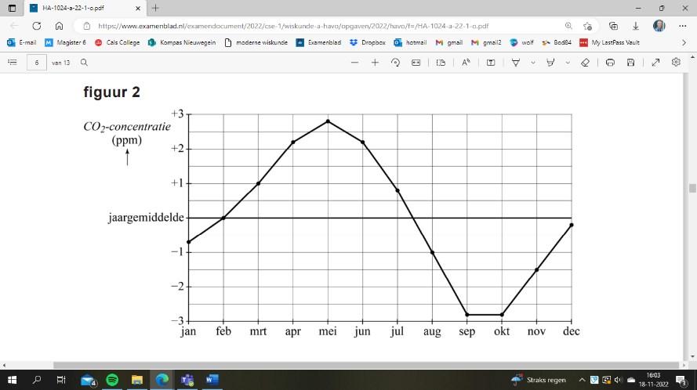

**Wiskunde A** **2022-I**

**Uitwerkingen. (N=1,2)**

|  |  |  |
| --- | --- | --- |
|  | ***De psychrometer*** |  |
| **1** | **maximumscore 3** |  |
|  | * de temperatuur is 22°C en het verschil is 5°C | 1 |
|  | * De luchtvochtigheid is 59% | 2 |
| **2** | **maximumscore 4** |  |
|  | * 60% en 31,5°C: verschil 6 | 1 |
|  | * 60% en 15°C: verschil 4 | 1 |
|  | * de luchttemperatuur is met 16,5°C gedaald, dus de natte temperatuur is met 14,5°C gedaald. | 2 |
| **3** | **maximumscore 4** |  |
|  | * Mijke: °C | 2 |
|  | * Jaap: verschil 3 en 11°C geeft 66% | 1 |
|  | * het verschil is ongeveer 0,14% | 1 |
| **4** | **maximumscore 3** |  |
|  | * als *T*nat kleiner wordt, wordt  steeds groter | 1 |
|  | * dan wordt  dus ook steeds groter. | 1 |
|  | * als je een steeds groter getal van 100 aftrekt, wordt de uitkomst *L* steeds kleiner | 1 |

|  |  |  |
| --- | --- | --- |
|  | ***CO2-concentratie in de atmosfeer*** |  |
| **5** | **maximumscore 3** |  |
|  | * figuur 1: jaargemiddelde in 1990 is 355 ppm | 1 |
|  | * figuur 2: afwijking in september is -2,8 ppm | 1 |
|  | * maandgemiddelde voor september 1990 is 352,2 ppm | 1 |
| **6** | **maximumscore 5** |  |
|  | * met C in ppm en t de tijd in jaren vanaf 1970 | 1 |
|  | * voorspelde waarde in 1995: | 1 |
|  | * werkelijke waarde: 360 ppm | 2 |
|  | * dus afwijking | 1 |
| **7** | **maximumscore 5** |  |
|  |  | 1 |
|  |  | 1 |
|  | * beschrijven hoe  moet worden opgelost | 1 |
|  | * , dus in 2056 voor ’t eerst hoger dan 500 ppm | 2 |
| **8** | **maximumscore 4** |  |
|  | * de groei is  ppm per jaar | 1 |
|  | * beschrijven hoe  moet worden opgelost | 1 |
|  | * , dus in 2063 voor ’t eerst hoger dan 500 ppm | 2 |

|  |  |  |
| --- | --- | --- |
| **9** | **maximumscore 3** |  |
|  | * bij een exponentiële afname hoort en afnemende daling en bij een lineaire afname een constante daling | 1 |
|  | * dus de daling bij een exponentieel verband is in het begin sterker, en dus eerder bij de waarde van 375 | 2 |

|  |  |  |
| --- | --- | --- |
|  | ***Snelheidsovertredingen*** |  |
| **10** | **maximumscore 2** |  |
|  | * er is alleen op dinsdagochtend gemeten tussen 7 en 9 uur | 1 |
|  | * meerdere dagen in de week en ook op andere tijdstippen | 1 |
| **11** | **maximumscore 2** |  |
|  | * de modale klasse (klasse met grootste frequentie) is 41-45 | 1 |
|  | * de snelheidslimiet (30 km/u) ligt hier niet in | 1 |
| **12** | **maximumscore 4** |  |
|  | * en | 2 |
|  |  | 1 |
|  | * 95%-betrouwbaarheidsinterval: | 1 |
| **13** | **maximumscore 3** |  |
|  | * ongeveer 66% houdt zich aan de maximum snelheid en dat percentage lees je niet af uit een boxplot | 1 |
|  | * het gaat niet om een verband tussen twee variabelen, dus een spreidingsdiagram is niet geschikt | 1 |
|  | * Bij een cumulatief frequentiepolygoon kun je voor iedere snelheid het percentage aflezen wat langzamer rijdt; dus geschikt | 1 |
| **14** | **maximumscore 4** |  |
|  | * maak een kruistabel:   zonder matrix: 111 (wel) en 58 (niet); totaal: 169  met matrix: 183 (wel) en 30 (niet); in totaal 213 | 2 |
|  |  | 1 |
|  | * dus het verschil is middelmatig | 1 |

|  |  |  |
| --- | --- | --- |
|  | ***Motorblokken bestellen*** |  |
| **15** | **maximumscore 2** |  |
|  | * bij een bestelhoeveelheid van *q* moeten er  bestellingen gedaan worden | 1 |
|  | * Iedere bestelling kost *B* euro, dus bestelkosten | 1 |
| **16** | **maximumscore 4** |  |
|  | * :  euro | 1 |
|  | * :  euro | 2 |
|  | * verschil is 1 441 800 euro | 1 |
| **17** | **maximumscore 4** |  |
|  | * de vergelijking  moet worden opgelost | 1 |
|  | * beschrijven hoe deze vergelijking met de GR opgelost kan worden | 1 |
|  | * en dat zijn dan 30 bestellingen per jaar | 2 |

|  |  |  |
| --- | --- | --- |
| **18** | **maximumscore 4** |  |
|  |  | 1 |
|  |  | 1 |
|  |  | 1 |

|  |  |  |
| --- | --- | --- |
|  | ***Sprinten met rugwind*** |  |
| **19** | **maximumscore 3** |  |
|  | * Powell zou dan nog 0,16 seconden moeten lopen | 1 |
|  | * Hij zou dan nog  m moeten lopen | 2 |
| **20** | **maximumscore 5** |  |
|  |  | 2 |
|  |  | 1 |
|  | * beschrijven hoe deze vergelijking met de GR opgelost kan worden | 1 |
|  | * s | 1 |

|  |  |  |
| --- | --- | --- |
|  | ***AOW-uitkering*** |  |
| **21** | **maximumscore 6** |  |
|  | * In 2012: AOW-gerechtigden is | 1 |
|  | * In 2023: aantal inwoners is | 2 |
|  | * aantal AOW-gerechtigden is | 1 |
|  |  | 1 |
|  | * euro | 1 |